Hygienische Frische bei jeder WC-Spülung

WC-Einwurfschacht für Reinigungstabs

Frankfurt/Attendorn, 14. März 2017 – Der Einwurfschacht für WC-Reinigungstabs von Viega ist eine clevere und zugleich elegante Lösung, mit der bei jeder Spülung für Frische und Hygiene am WC gesorgt wird. In Kombination mit den Betätigungsplatten der Visign for Style 10-Serie verschwindet der Einwurfschacht aus dem Blickfeld. Durch einfaches Abziehen und Abklappen der Platte kann der Reinigungstab eingelegt werden. Als separates Montageset bestellbar lassen sich mit dem neuen Einwurfschacht auch bereits verbaute Viega Unterputz-Spülkästen in den Bauhöhen 1130 mm und 980 mm nachrüsten.

Üblicherweise werden WC-Reinigungssteine beziehungsweise Duftspüler in der WC-Keramik befestigt. Optisch oft keine schöne Lösung und auch hygienisch nicht immer ganz unbedenklich, da sich dort leicht Bakterien ansammeln können. Der WC-Einwurfschacht von Viega hingegen verschwindet diskret hinter der Betätigungsplatte. Soll ein Reinigungstab nachgelegt werden, lässt sich diese dank eines speziellen, magnetischen Einbaurahmens schnell und sicher öffnen. Über den Einwurfschacht gleitet der Tab in ein spezielles Auffangkörbchen unterhalb des Wasserspiegels. Dort gibt er kontinuierlich und dosiert seine Wirkstoffe an das Wasser ab, so dass jede Spülung die WC-Keramik reinigt und gleichzeitig für angenehme Frische am WC sorgt.

Der WC-Einwurfschacht wird für nahezu alle Viega Unterputz-Spülkästen (ausgenommen in niedriger Bauhöhe) als separat bestellbares Zubehörset angeboten und ist in Kombination mit WC-Betätigungsplatten aus der Visign for Style 10-Serie einsetzbar. Er kann mit allen handelsüblichen, chlorfreien WC-Tabs bestückt werden und eignet sich insbesondere auch zur Kombination mit spülrandlosen WC-Keramiken.

Einfacher Einbau dank Montageset

Dank des Montagesets bestehend aus magnetischem Einbaurahmen, Einwurfschacht inklusive Auffangkörbchen sowie Befestigungsbolzen ist der Einbau des WC-Einwurfschachtes denkbar einfach. Darüber hinaus macht der Einbaurahmen, der mit zwei Magneten versehen ist, die Bedienung für den Endkunden besonders komfortabel: Einfach die WC-Betätigungsplatte nach vorne abziehen und wegklappen. Während des Bestückens mit Reinigungstabs muss die Betätigungsplatte nicht zur Seite gelegt werden. Sie wird über zwei Halter sicher positioniert, abschließend einfach wieder hochgeklappt und durch die beiden Magnete automatisch in die richtige Position gezogen.

Die Magnetkraft ist so ausgelegt, dass die Bedienung für Erwachsene leichtgängig für Kleinkinder aus Sicherheitsgründen aber zu schwer ist.

DE_PR_170314_WC-Einwurfschacht.docx

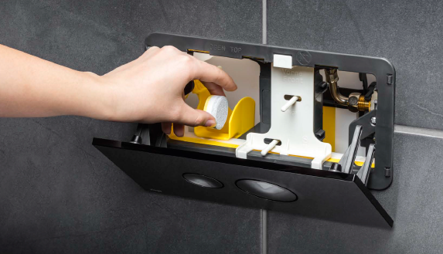
PR_170314_WC-Einwurfschacht_01.jpg
Über den WC-Einwurfschacht von Viega gleiten Reinigungstabs komfortabel in den Spülkasten und sorgen bei jeder Spülung für hygienische Frische - ideal für die Kombination mit spülrandlosen WC-Keramiken. (Foto: Viega)

Zum Unternehmen:
Über 4.000 Mitarbeiter beschäftigt die Viega Gruppe heute weltweit und gehört zu den führenden Herstellern von Installationstechnik. An neun Standorten wird am nachhaltigen Viega Erfolg gearbeitet. Die Produktion konzentriert sich in vier deutschen Werken. Spezielle Lösungen für den nordamerikanischen Markt fertigt die Unternehmensgruppe in McPherson/USA. Am Standort in Wuxi/China liegt der Schwerpunkt auf der Produktion für den asiatischen Markt. Die Installationstechnik als Kernkompetenz wirkt dabei konstant als Wachstumsmotor. Neben Rohrleitungssystemen gehört zum Produktprogramm Vorwand- und Entwässerungstechnik. Das Sortiment umfasst rund 17.000 Artikel, die nahezu überall zum Einsatz kommen: in der Gebäudetechnik ebenso wie in der Versorgungswirtschaft oder im industriellen Anlagen- und Schiffbau.
1899 erfolgte die Gründung der Unternehmensgruppe in Attendorn (Deutschland). Bereits in den 60er Jahren wurden die Weichen für die Internationalisierung gestellt. Heute kommen Produkte der Marke Viega weltweit zum Einsatz. Der Vertrieb erfolgt überwiegend durch eigene Vertriebsorganisationen in den jeweiligen Märkten.

